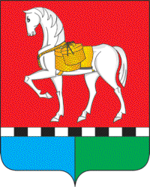

**АДМИНИСТРАЦИЯ МУНИЦИПАЛЬНОГО ОБРАЗОВАНИЯ**

**«КОНОШСКОЕ»**

**П О С Т А Н О В Л Е Н И Е**

от 23 октября 2024 г. № 62

пос. Коноша Архангельской области

**Об утверждении муниципальной программы**

**«Развитие муниципального образования «Коношское»**

**на 2025 год и на плановый период 2026 и 2027 годов»**

В целях организации развития муниципального образования «Коношское» в 2025 году и в плановом периоде 2026 и 2027 годов,

п о с т а н о в л я ю:

1. Утвердить прилагаемую муниципальную программу «Развитие муниципального образования «Коношское» на 2025 год и на плановый период 2026 и 2027 год».
2. Настоящее постановление вступает в силу со дня его подписания.

3. Контроль за настоящим постановлением оставляю за собой.

Глава администрации

МО «Коношское» А.Н.Денисов